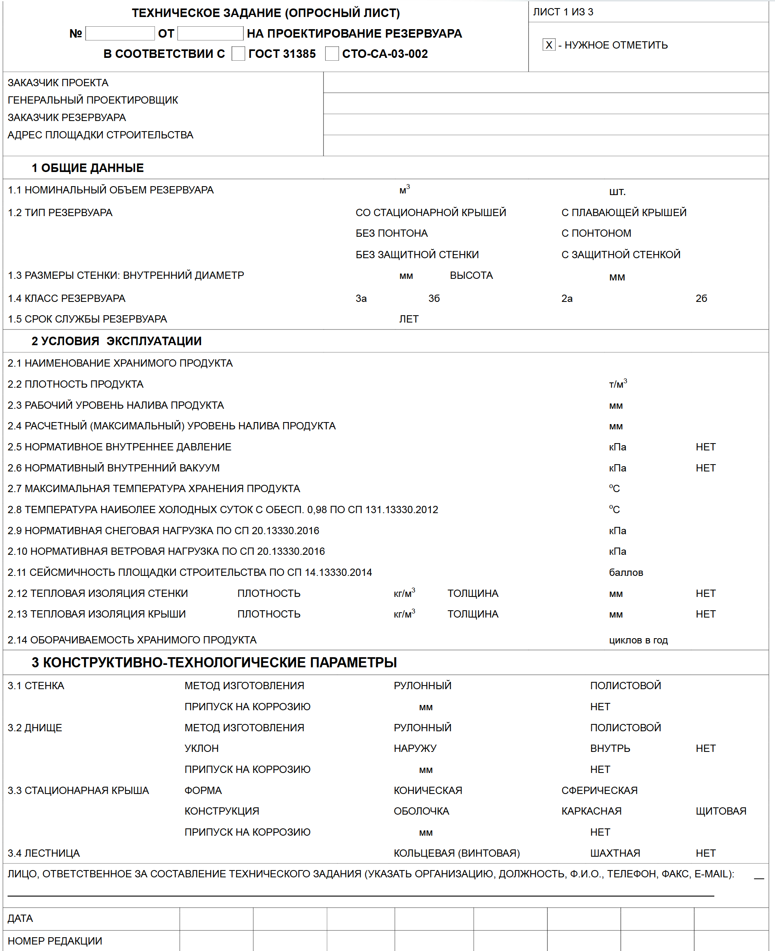

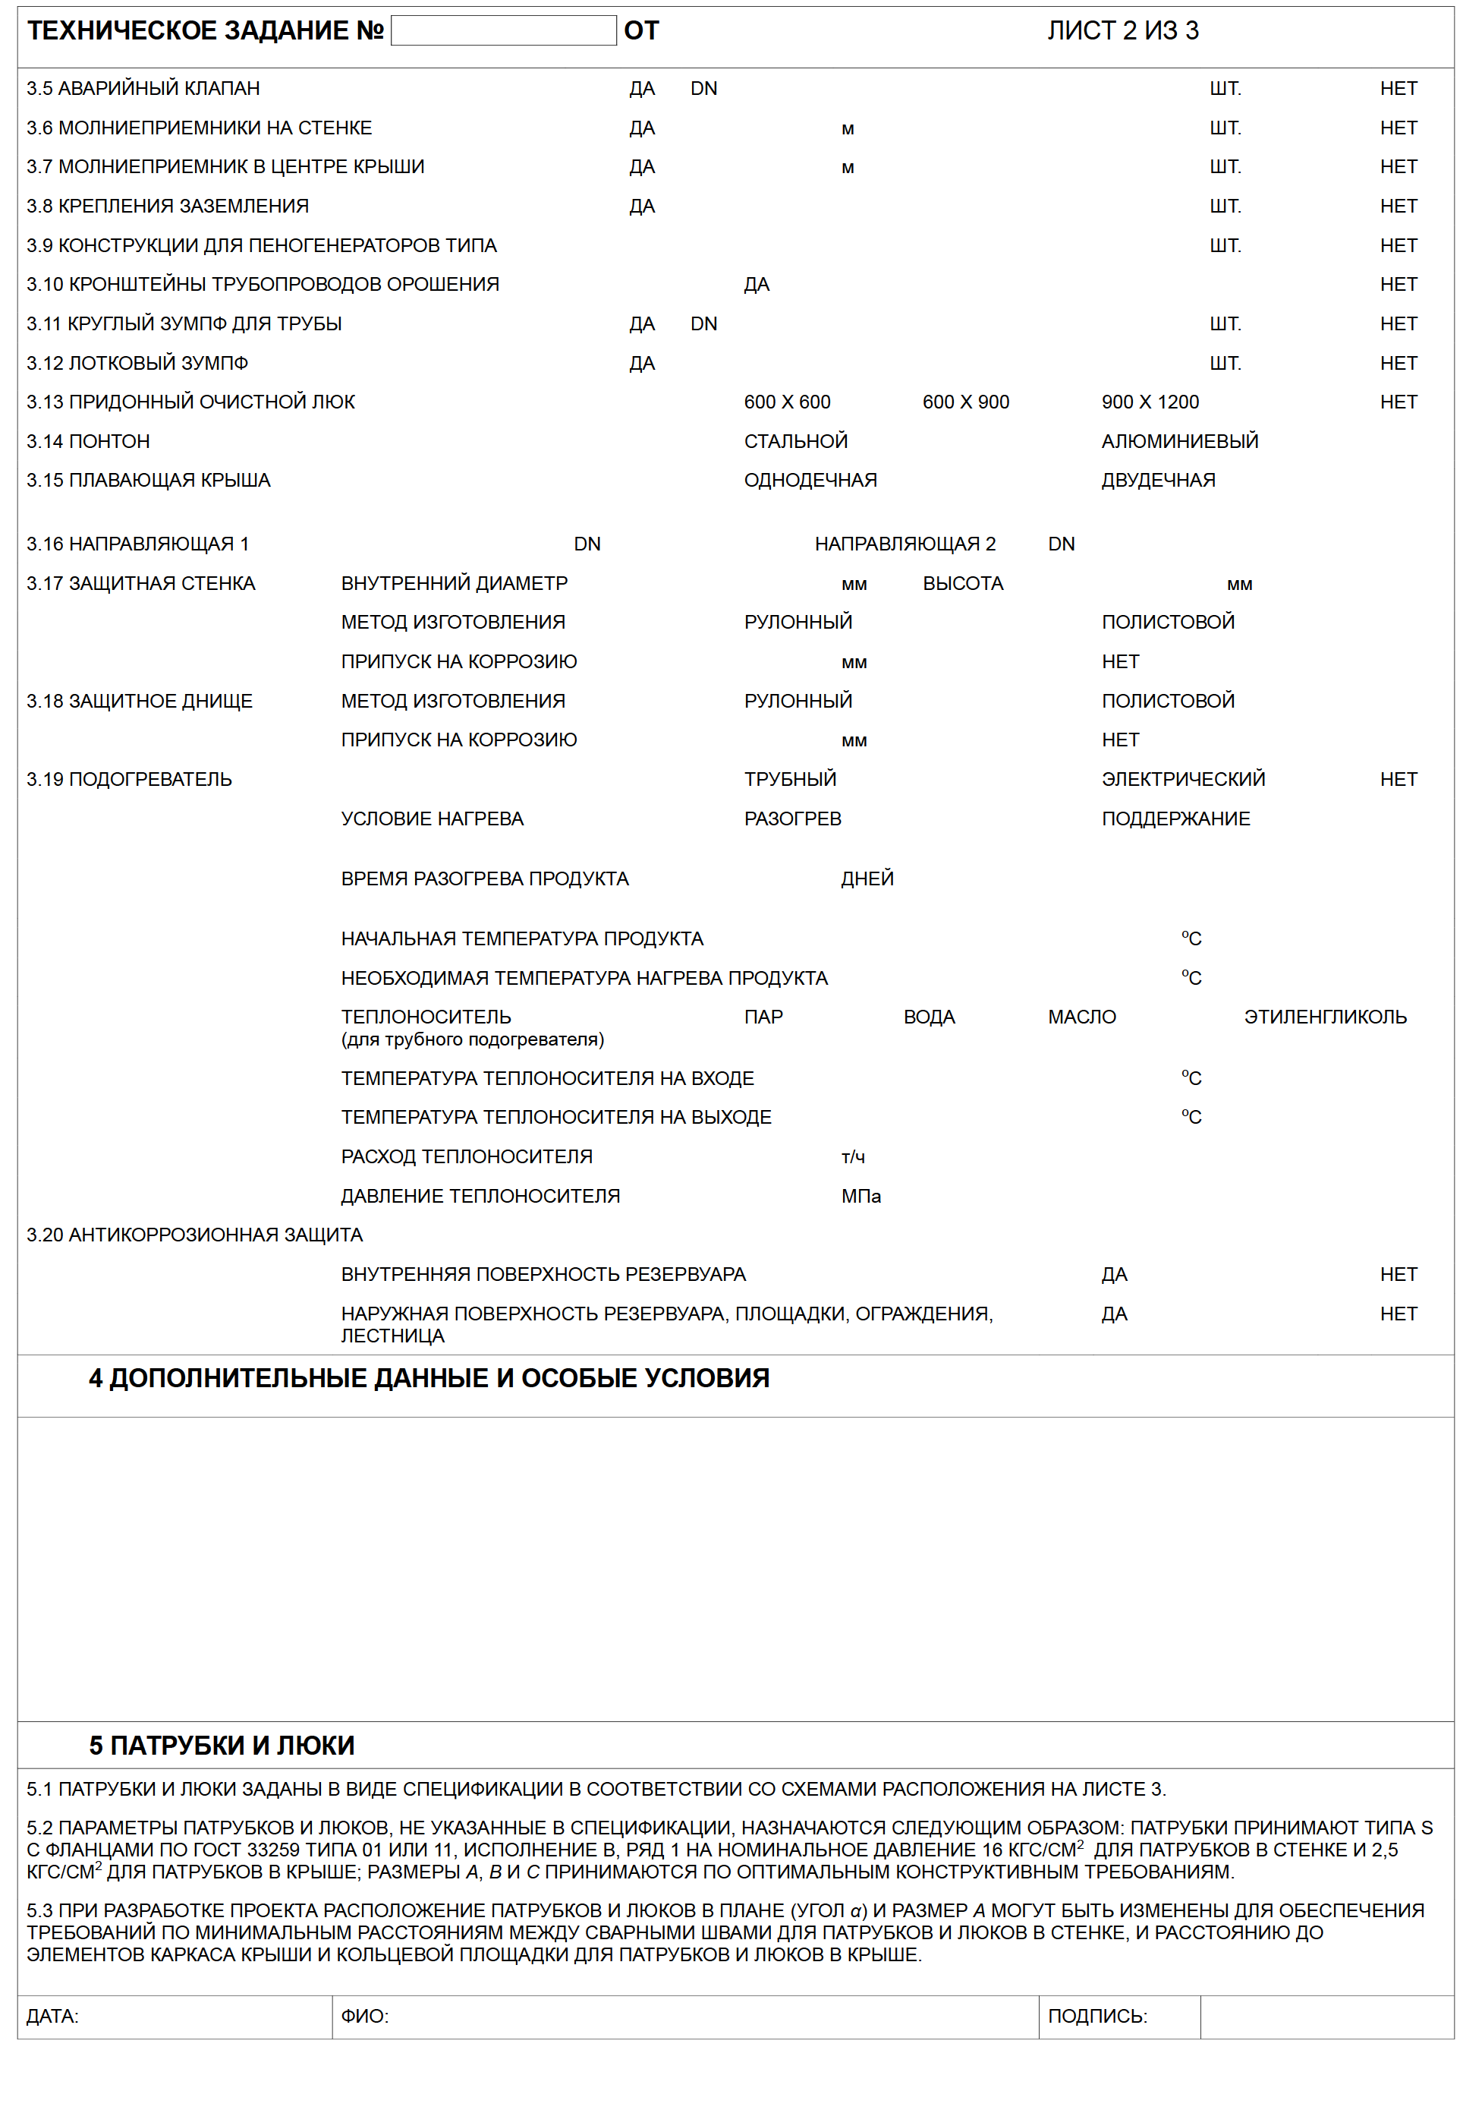

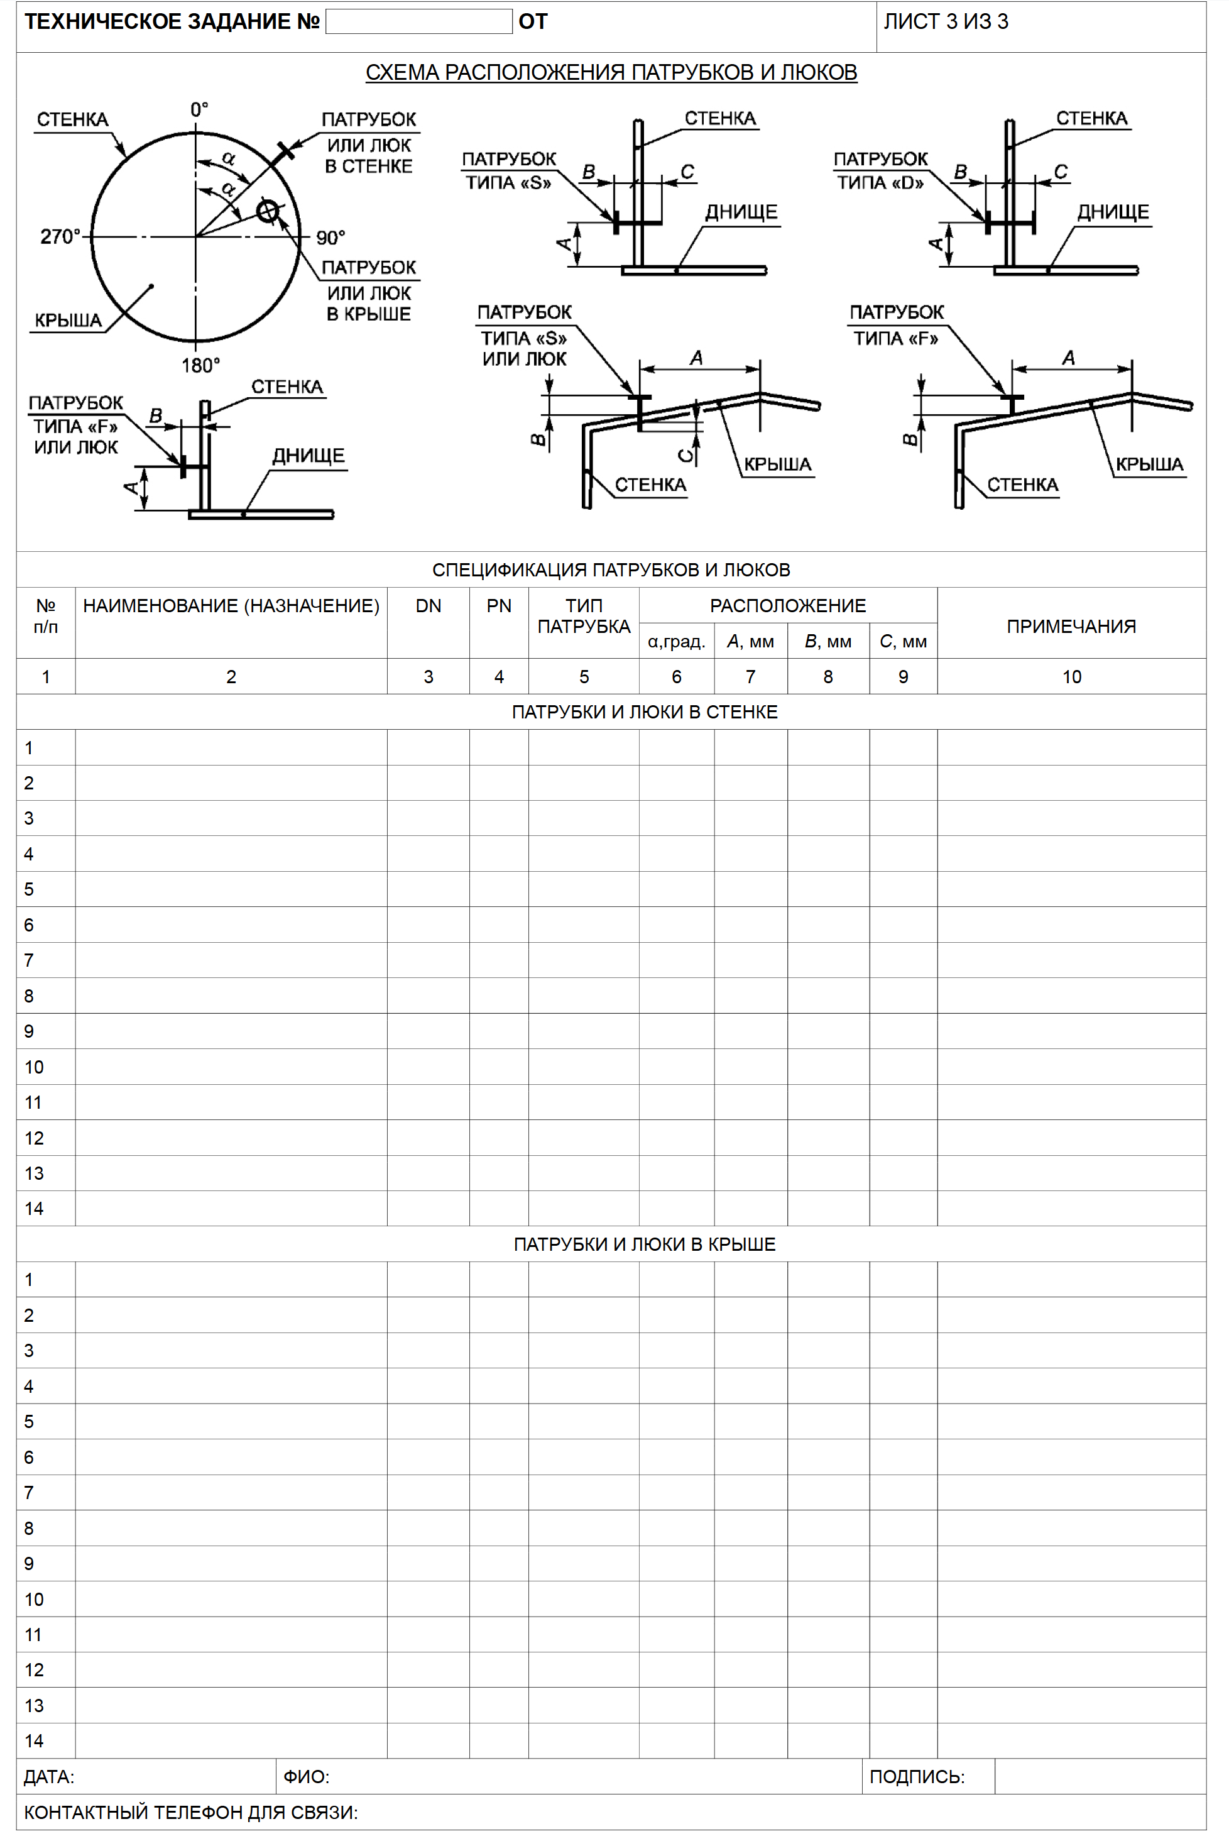

Уважаемые Партнеры!
В данном приложении отражены основные характеристики, интересующие Заказчика на момент подготовки запроса.

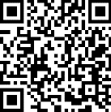
Номер телефона : +7 (342)2700559
Эл. почта: rg159@inbox.ru
http://rg59.ru

